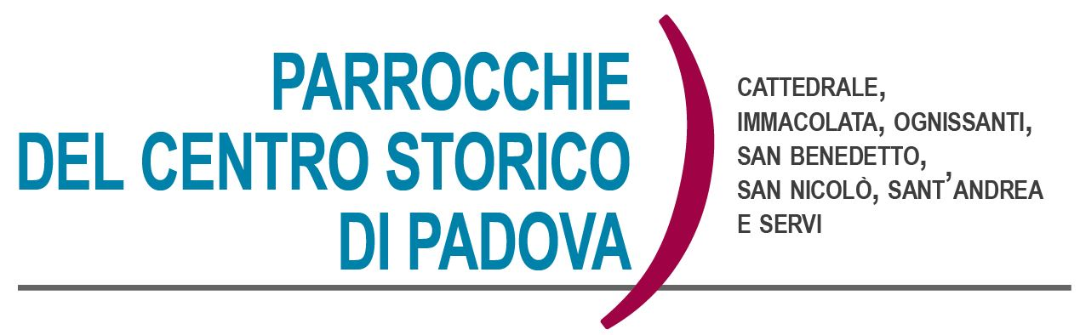
Domenica 6 Febbraio 2022 – Quinta del Tempo Ordinario
Isaia 6,1-2.3-8; 1 Corinzi 15,1-11; Vangelo di Luca 5,1-11

Seguire Gesù…

Ogni frase del testo del brano di Luca di oggi potrebbe essere oggetto di meditazione. Propongo per la riflessione alcune tematiche a partire dalle singole frasi: Gesù salì su una barca… di Simone: abbiamo sentito leggere, specie da parte cattolica, che la barca di Pietro è rappresentata dalla chiesa cattolica, in quanto i successori di Pietro sono i vescovi di Roma, cattedra di san Pietro. Ora nel credo diciamo che la chiesa è una, e certamente anche le altre chiese cristiane fanno parte di questa unicità. Dovremmo pertanto riflettere su cosa intendiamo per chiesa, e come le varie chiese cristiane partecipano alla stessa unicità. Sono rappresentate dalle altre barche, o sono anch’esse barca di Pietro?
Lo pregò di scostarsi da terra: la chiesa deve scostarsi un po’ da terra, ma non per indifferenza o distacco, o per non lasciarsi coinvolgere dai problemi del mondo, ma per non perdere l’efficacia apostolica. Essere nel mondo, ma non del mondo.
Andate al largo: non rimanete attaccati alla terra, al passato, alle sicurezze. Non vivete di rimpianti. Non rimanete al sicuro nella quiete dei porti. Il passato non lo si rinnega, ma non deve bloccare la vita. Non abbiate paura del mare/male, affrontatelo con la forza della parola di Dio. Al largo dove non c’è assolutizzazione di dottrine o di volontà dell’uomo. Al largo dove l’uomo sente che è Dio la presenza cui aspira con tutte le sue inquietudini (Vannucci).
Abbiamo lavorato tutta la notte… non abbiamo preso nulla: Non confidate sulle vostre forze, capacità e intelligenza. I fallimenti umani non contano di fronte alla forza dell’obbedienza alla Parola di Dio.
Pescatori di uomini: ecco il futuro di Dio! Liberare dal male e portare alla luce. Restituire a tutti dignità e libertà (papa Francesco). L’obbedienza alla Parola di Dio trasforma radicalmente le persone. Una obbedienza senza conformismi, che presenta stanchezze e difficoltà, e che, dopo la manifestazione della forza della Parola di Dio, riconosce la propria piccolezza e miseria. Il vero miracolo allora non è la pesca straordinaria, ma il cambiamento di vita di coloro che decidono di seguire Gesù.
A cura di Padre Cristiano Cavedon
APPUNTAMENTI DELLA SETTIMANA

In questa domenica: 44^ Giornata Nazionale per la Vita
“Custodire ogni vita” … Che cos'è la giornata?
La proposta e la successiva istituzione di una Giornata annuale
da dedicare alla difesa della vita,
nacque dal consiglio permanente della CEI nel 1978
con la finalità di promuovere l’accoglienza della vita,
in particolare della vita nascente.
La celebrazione avviene ogni anno, la prima domenica di febbraio,
e le numerose associazioni locali aderenti al MpV nazionale,
accogliendo l’invito dei vescovi, si uniscono ad essi per organizzare
momenti di preghiera ed eventi di sensibilizzazione su temi di bioetica.

- Martedì 8 Febbraio in Parrocchia S. Nicolò, alla S. Messa delle 18,30, benedizione degli aderenti all’Azione Cattolica e consegna delle tessere.

- Martedì 8 Febbraio ore 21.00, prove di canto della Cappella Musicale della Cattedrale.

- Cammino di Iniziazione Cristiana a S. Nicolò:
- domenica 13 Febbraio alle ore 10.00 incontro con i ragazzi di 4^ Elementare, a seguire la S. Messa assieme ai genitori alle 11.30.

- Cammino di Iniziazione Cristiana ad Immacolata:

- ogni domenica alle ore 10.30 si tiene l'incontro dell'iniziazione cristiana per i bambini. A seguire la S. Messa; il gruppo delle medie “Giovani per la Pace” si incontra invece ogni domenica alle ore 10, alternativamente per un incontro o per la visita agli anziani soli del quartiere.

- Noi Associazione S. Benedetto: in questa domenica 6 Febbraio alle ore 19,30 incontro, in Patronato S. Benedetto, con tutti i volontari e tesserati.

- Adorazione perpetua: presso la Chiesa di S. Lucia, puoi trovare ogni giorno la possibilità di sostare davanti all’Eucarestia.

- S. Messe feriali in parrocchia S. Benedetto: il freddo di queste settimane non rende particolarmente accogliente la Chiesa di S. Benedetto. Per questo motivo abbiamo pensato di sospendere (da lunedì 7 Febbraio) le Messe dal lunedì al venerdì, rimangono in Parrocchia le Messe del sabato e della domenica. Per chi lo desidera può trovare ogni giorno la S. Messa alle ore 17.00 presso il Collegio Mazza.

- In questa domenica 6 Febbraio alla S. Messa delle 10.30, in Parrocchia ai Servi, ricordo del 30° dalla morte di David Maria Turoldo.
- In Parrocchia ad Ognissanti, Venerdì 11 Febbraio 2022 (Giornata mondiale del Malato) alle ore 18,00, veglia di preghiera per i malati. Nel corso della preghiera verranno raccolti i nomi dei nostri cari malati e per ciascuno di loro verrà accesa una candela.
Gruppo giovanissimi
In questo tempo nel quale si protrae l’emergenza sanitaria non è facile incontrarsi in presenza. Ma allo stesso tempo ci farebbe piacere mantenere vivo il gruppo con tutti i ragazzi. Per questo motivo chiediamo a tutti i ragazzi che lo desiderano di inviarci il proprio contatto (mail oppure cellulare) attraverso il quale vi segnaleremo ogni settimana in quale forma ci incontreremo, in presenza oppure online. I nostri contatti sono i seguenti: DON VITO 3278680111, oppure DON GIULIANO 3405592020. Un caro saluto a tutti voi!!

Gruppo ragazzi delle medie
Ogni venerdì dalle ore 18,30 alle 20,00 si incontrano i ragazzi delle medie in Patronato S. Benedetto. Abbiamo pensato di vivere i nostri incontri ben distanziati con attività in cammino per la città, alla scoperta di luoghi, persone, storie interessanti. Gli animatori con don Vito e don Giuliano vi attendono sempre con gioia!!

Calendario Liturgico dal 6 al 13 FEBBRAIO 2022

►Domenica 6 Febbraio – Quinta del Tempo Ordinario
Cattedrale: ore 9.30; ore 11.30; 18.30; ore 20.00 - Vespro ore 17,00
Sant’Andrea: ore 9.30; ore 11.30
San Benedetto: ore 10.00
Ognissanti: ore 10,00
Immacolata: ore 9.00; ore 11,30
San Nicolò: ore 10.00; ore 11.30
Servi: ore 10.30; ore 17.15

►Lunedì 7
Cattedrale: ore 7.30; ore 11.00; ore 18.30.
Immacolata: ore 9.00
San Nicolò: ore 18.30
Servi: ore 18.30

►Martedì 8
Cattedrale: ore 7.30; ore 11.00; ore 18.30.
Immacolata: ore 9.00
San Nicolò: ore 18.30
Servi: ore 18.30
Sant’Andrea: ore 19.00

►Mercoledì 9
Cattedrale: ore 7.30; ore 11.00; ore 18.30.
Immacolata: ore 9.00
San Nicolò: ore 18.30
Servi: ore 18.30
Sant’Andrea: ore 19.00

►Giovedì 10 – S. Scolastica
Cattedrale: ore 7.30; ore 11.00; ore 18.30.
Immacolata: ore 9.00
San Nicolò: ore 18.30
Servi: ore 18.30
Sant’Andrea: ore 19.00

►Venerdì 11 – B.V. M. di Lourdes (Giornata Mondiale del Malato)
Cattedrale: ore 7.30; ore 11.00; ore 18.30.
Immacolata: ore 9.00
San Nicolò: ore 18.30
Servi: ore 18.30
Sant’Andrea: ore 19.00

►Sabato 12
Cattedrale: ore 7.30; ore 11.00; ore 16,30
San Benedetto: ore 18.00
Ognissanti: 18.00
Sant’Andrea: ore 18.15
San Nicolò: ore 18.30
Servi: ore 18.30

►Domenica 13 Febbraio – Sesta del Tempo Ordinario
Cattedrale: ore 9.30; ore 11.30; 18.30; ore 20.00 - Vespro ore 17,00
Sant’Andrea: ore 9.30; ore 11.30
San Benedetto: ore 10.00
Ognissanti: ore 10,00
Immacolata: ore 9.00; ore 11,30
San Nicolò: ore 10.00; ore 11.30
Servi: ore 10.30; ore 17.15

S. Messe feriali in Parrocchia S. Benedetto
Per un periodo le S. Messe feriali (dal Lunedì al venerdì) sono sospese, rimangono in Parrocchia le S. Messe del sabato e della domenica.
Presso il Collegio Mazza, ogni giorno alle 17,00, è possibile trovare la S. Messa con don Francesco o don Mario che ringraziamo per il loro servizio.

CONTATTI: don Giuliano 340-5592020, don Marco 348-3922126,
don Vito 327-8680111, don Tommaso 329-7864278,
P. Cristiano 347-7182161, don Massimo 347-4292370.
Per chi volesse seguire le celebrazioni ai Servi:
https://www.youtube.com/channel/UCJzMDgjARM4m2jo_LSAFmIg

